**FFT处理器的设计**

|  |  |
| --- | --- |
| 姓名： | 赵鑫蕾 |
| 学号： | 2024E8013282114 |
|  |  |

中国科学院大学

2025年2月15日

目录

1 设计要求 1

2 FFT算法原理 1

2.1 基本原理 1

2.2 蝶形单元结构 2

2.3 FFT/IFFT 复用 2

2.4 数据输入输出的顺序 3

2.5 FFT实现结构 3

2.6 流水线FFT结构设计 4

2.7 数据的表示 5

3 FFT Matlab算法 6

3.1 算法实现 6

3.2 算法仿真 6

4 RTL实现 7

4.1 整体结构 7

4.2 接口及时序 7

4.3 主要模块设计 8

4.3.1 Radix-2蝶形运算模块 8

4.3.2 Radix-23蝶形运算模块 8

5 整体仿真验证与综合 9

5.1 联合仿真验证 9

5.2 FPGA综合 10

6 总结 10

# 设计要求

采用硬件RTL代码实现FFT算法，可对连续输入串行数据以64点进行分组完成FFT运算。

# FFT算法原理

## 基本原理

设长度为N的输入序列，DFT 表达式如下：

 （2-1）

相应的IDFT为：

 （2-2）

直接实现上述运算需要O(*N*2)的计算复杂度，当*N*较大时，计算复杂度极高，以至于难以实时处理。FFT算法的引入可以有效降低DFT的计算复杂度，Cooley-Tukey算法在计算量以及相关控制上优势明显，被广泛运用于数字电路中。

按照数据组合方式划分，FFT 算法分为时间抽取 FFT(DIT)和频率抽取 FFT(DIF)两类，按照逐次分解的块(蝶形单元)的大小划分，又可以分为Radix-2、Radix-4、Radix-8和Radix-16等多种实现方式。

对于DIF Radix-2 FFT算法（Cooley-Tukey算法），长度*N*输入序列为，根据*n*的属性，可将*n*分为前后两组。

 （2-3）

DFT表达式：

  （2-4）

根据*k*的奇偶性，可将划分为奇偶两部分

 （2-5）

因此，Radix-2的蝶形单元可以表示为如图 2.1所示：



图 2.1 DIFRadix-2蝶形单元

## FFT/IFFT 复用

设序列为有限长序列，长度为M，则定义的点离散傅里叶变换如式2-1所示，对应的N离散傅里叶逆变换如式2-2所示。观察两式，离散傅里叶逆变化可有傅里叶变换公式的输入输出取共轭得到如式2-6所示，即可用DFT相同的算法得到IDFT的结果。

 （2-6）

可以在输入输出做一个2选1的MUX，若为IFFT则对输入输出取共轭，从而支持FFT与DFT的分时复用。

## 数据输入输出的顺序

输入自然序，输出倒位序，如图 2.3所示（同址运算结构）；



图 2.3自然序输入倒位序输出（右）

## FFT实现结构

FFT的结构可以分成两种主要的类型：存储器型结构和流水线型结构。

存储器型结构根据其所采用的存储器的方式，又可以表现为单存储型，双存储器型和Cache缓存型，但是其原理是统一的。

流水线型结构根据结构特点又可以分为单路延迟反馈(Single-path Delay Feedback, SDF)，多路延迟交换 (Multi-path Delay Commutator, MDC)和多路延迟反馈 (Multipath Delay Feedback, MDF)。

存储器型FFT结构通常都只包含一个蝶形处理单元 (Processing Element, PE)，多个存储器块和控制通路。存储器型FFT可以将多级蝶形单元通过迭代在一个PE当中进行处理，其核心的计算资源较小。对于长计算点数和多种计算长度集合的FFT计算，可以通过配置存储器型FFT处理器的蝶形单元的计算级数进行有效的处理，但控制相对繁琐。



图 2.5存储器型FFT结构

流水线型FFT结构将不同级的蝶形单元通过流水线的方式进行串联，其处理过程是前向的不存在关键路径或者反馈环路的问题。另外，可以通过增加每一级蝶形单元的PE数量进行数据吞吐率的扩展，适用于超高速数据的实时处理。



图 2.6 流水线型FFT结构

存储器型FFT在运算时需考虑原位运算，控制较为繁琐，输入输出延时较大但资源利用率高，流水线型FFT计算速度快，输入输出延时较小，可扩展性强，但资源消耗相对较大。

本设计中采用了流水线型FFT架构。

## 流水线FFT结构设计

存储型FFT需要配合控制器来进行运算，运算速度相比于流水线型FFT更慢。

1. FFT/IFFT运算需要在装入全部数据后进行，由于运算电路为串行输入，因此必须要通过FIFO进行装入，待数据全部装入完成后开始运算
2. FFT/IFFT运算结果的输出是并行同时输出的，由于运算电路为串行输出，因此必须要通过FIFO将数据由并行转成串行输出，即结果计算完成后装入FIFO然后依次排出

（以上的两个FIFO需要配合counter.v进行控制，FIFO输入数据后开始启动计时器，历经256拍后装满/排空FIFO）

通过与蝶形单元输入和输出共享相同的存储空间，Radix-2单路延迟反馈(Radix-2 Single-path Delay Feedback，R2SDF)可以有效地利用延迟单元，*N*点R2SDF FFT运算的结构如图 2.7所示。



图 2.7 N点R2SDF FFT运算的结构

输入的数据序列为串行输入，第1级通过转换器将前*N*/2个输入数据送入延时缓存单元中，待第*N*/2+1个输入数据到来时，将第1个输入数据从延时缓存单元中取出，两个数据同时送入第1级Radix-2蝶形单元进行数据间隔为*N*/2的蝶形运算。将蝶形单元相加端的数据直接送到下一级蝶形运算单元，相减端的数据送回第1级的延时缓存单元中空出来的地址上进行存储，存储完成之后再取出第一个数据并乘上蝶形因子并输出到下一级，第2级执行第1级相似的操作，蝶形运算间隔变为*N*/4，直到最后一级运算完成输出。

可将256点FFT分解为：2x2x2x2x2x2，即8级R2SDF。

## 数据的表示

根据运算过程中对数据位数取位和表示形式的不同，可以将FFT的运算分为浮点、定点和块浮点三种类型。它们在实现时对于系统资源的要求是不同的，而且有着不同的适用范围。

浮点FFT计算是较难溢出。但浮点运算在硬件实现上有相当大的难度，不仅占用的系统资源多，而且硬件运行的速度慢。

定点的表示方法和浮点数相对应，数据直接用二进制表示，且小数点的位置固定，运算简单，没有浮点数位数对齐和归一化问题。因此，在硬件实现上以定点数为基础的算法占用的面积少，易实现，但是由于定点数的动态范围小，很容易出现溢出，必须要有溢出控制。

块浮点是介于它们之间的一种运算方式，它基于自动增益控制的思想，在一个数据块上实现浮点，即一组数据共用一个指数因子。这样在硬件实现上相对于传统的浮点运算有着更小的代价，是浮点和定点的折衷。

设计中采用了定点FFT算法。

对于256点FFT，输出数据位宽比输入数据位宽至少多7位，若输入数据位宽为8位，则输出数据位宽至少15位。

# FFT Matlab算法

## 算法实现

在Matlab中编写与RTL对应的算法原型实现256点FFT以验证设计的正确性，算法流程如下所示：

* 首先生成所需的256点旋转因子，定点量化为16位有符号数；
* 根据是正FFT还是逆FFT对输入数据进行取共轭的操作；
* 然后对蝶形单元进行分级、分组、分单元进行操作，
* 数据全部运算完成后，根据是正FFT还是逆FFT对输入数据进行取共轭的操作；

## 算法仿真

分别输入IQ数据到设计的FFT算法与Matlab自带的FFT函数中，对比输出结果的误差，验证算法的正确性。

输入信号为0.1\**fs*与0.3\**fs*频率的正弦波叠加信号，对比设计的FFT算法与Matlab自带的FFT函数的输出结果，如下图所示，可以看到设计的FFT算法输出波形与Matlab自带的FFT函数输出波形几乎重合，存在误差但误差相对很小。



图 3.1 设计的FFT算法与Matlab自带的FFT函数的输出结果

由此可以验证得到设计的FFT算法的正确性，后续设计的RTL只需要与Matlab算法一一映射即可。

# RTL实现

## 整体结构

整体结构采用Radix-2单路延迟反馈流水线结构，分为了6个子模块，如下图所示，其中：

* 输入级模块（*counter1和input FIFO*）：对数据的数据进行寄存，并根据FFT和IFFT的运算方法对数据进行重映射。
* Radix-2流水级（*fft module*）：利用8级流水线模式进行蝶形运算；每一级蝶形运算利用一个寄存器进行存储。
* 输出级（*output FIFO*）：对运算完成的数据进行整理，包括：根据正FFT或逆FFT对输入数据取共轭操作，对数据进行截位，输出时序生成。

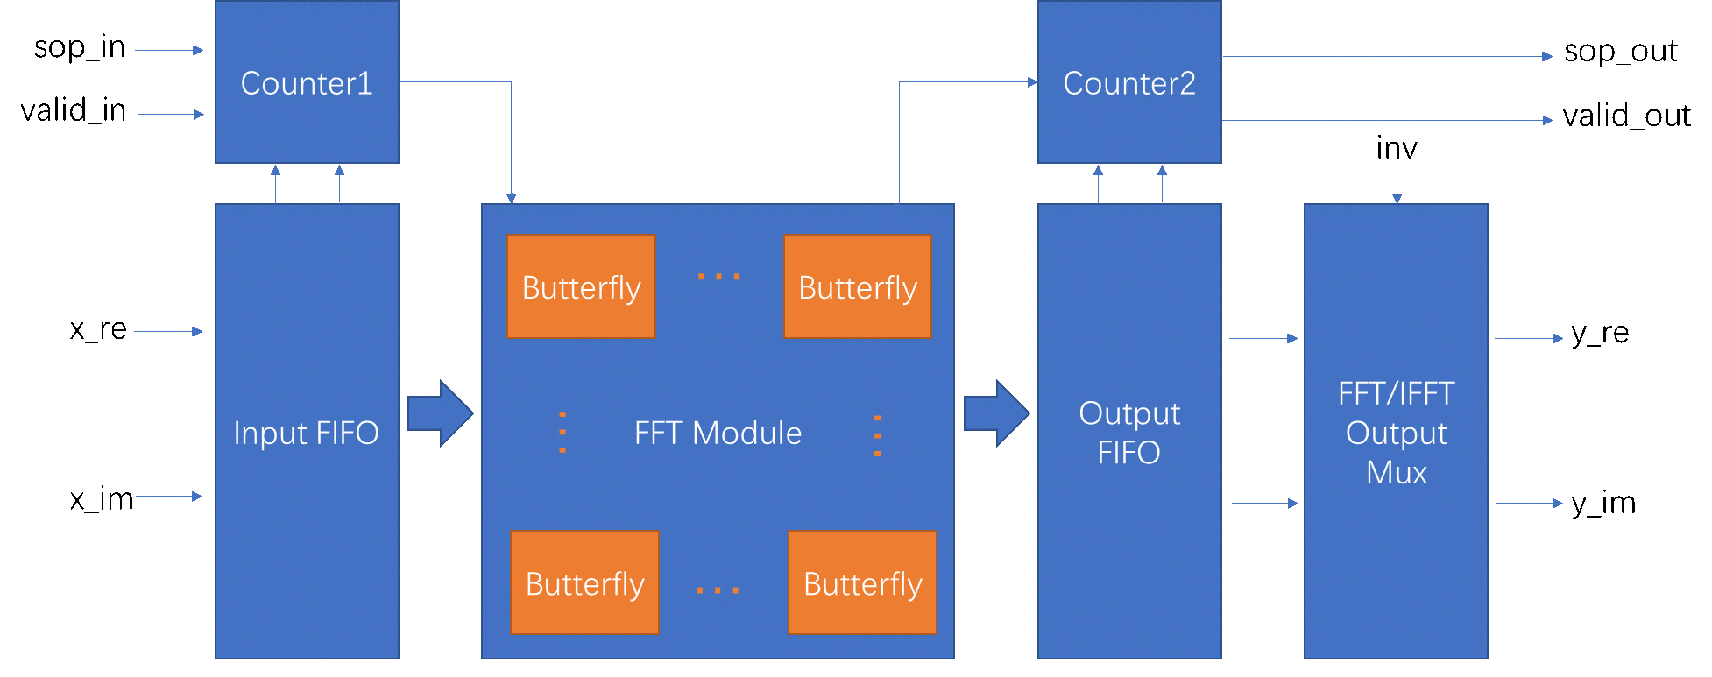

图 4.1 256点流水线FFT整体结构

## 接口及时序

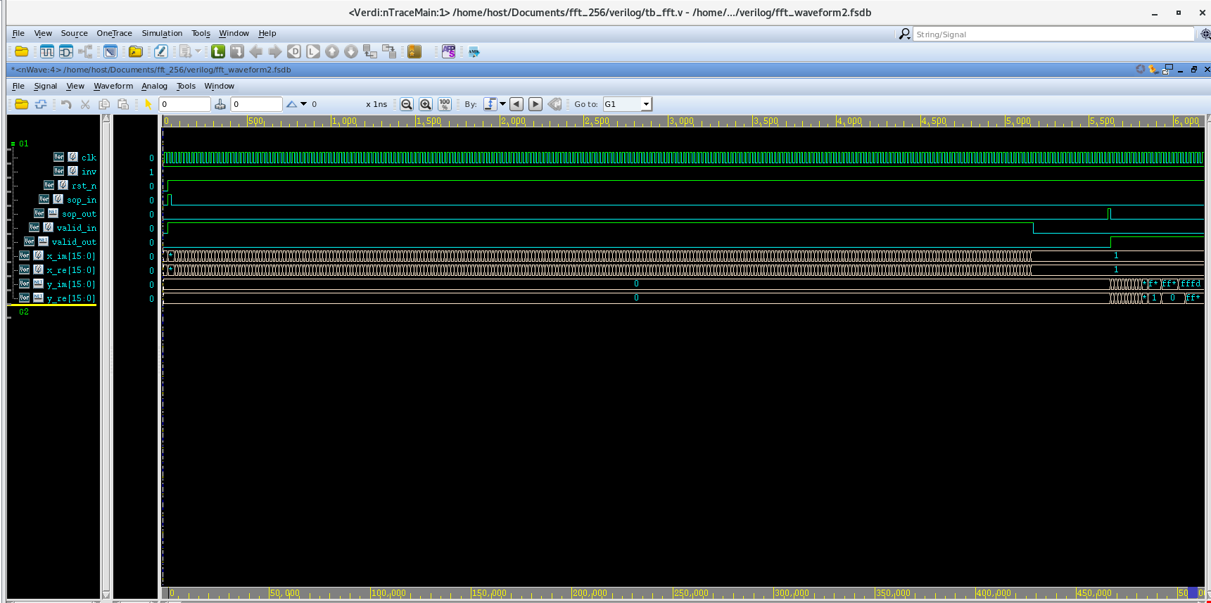

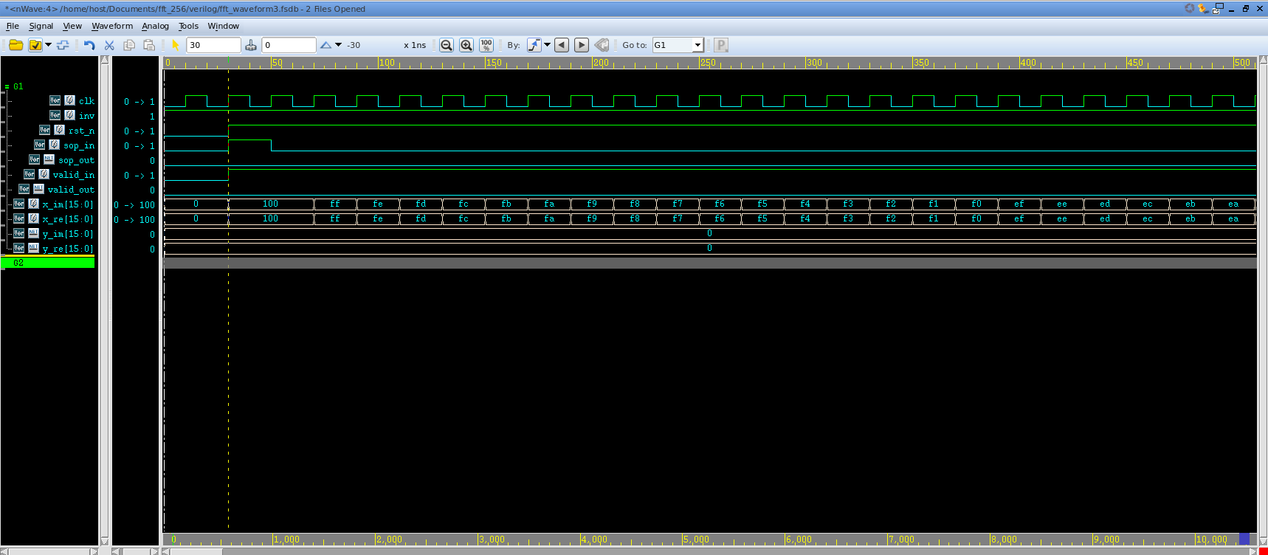

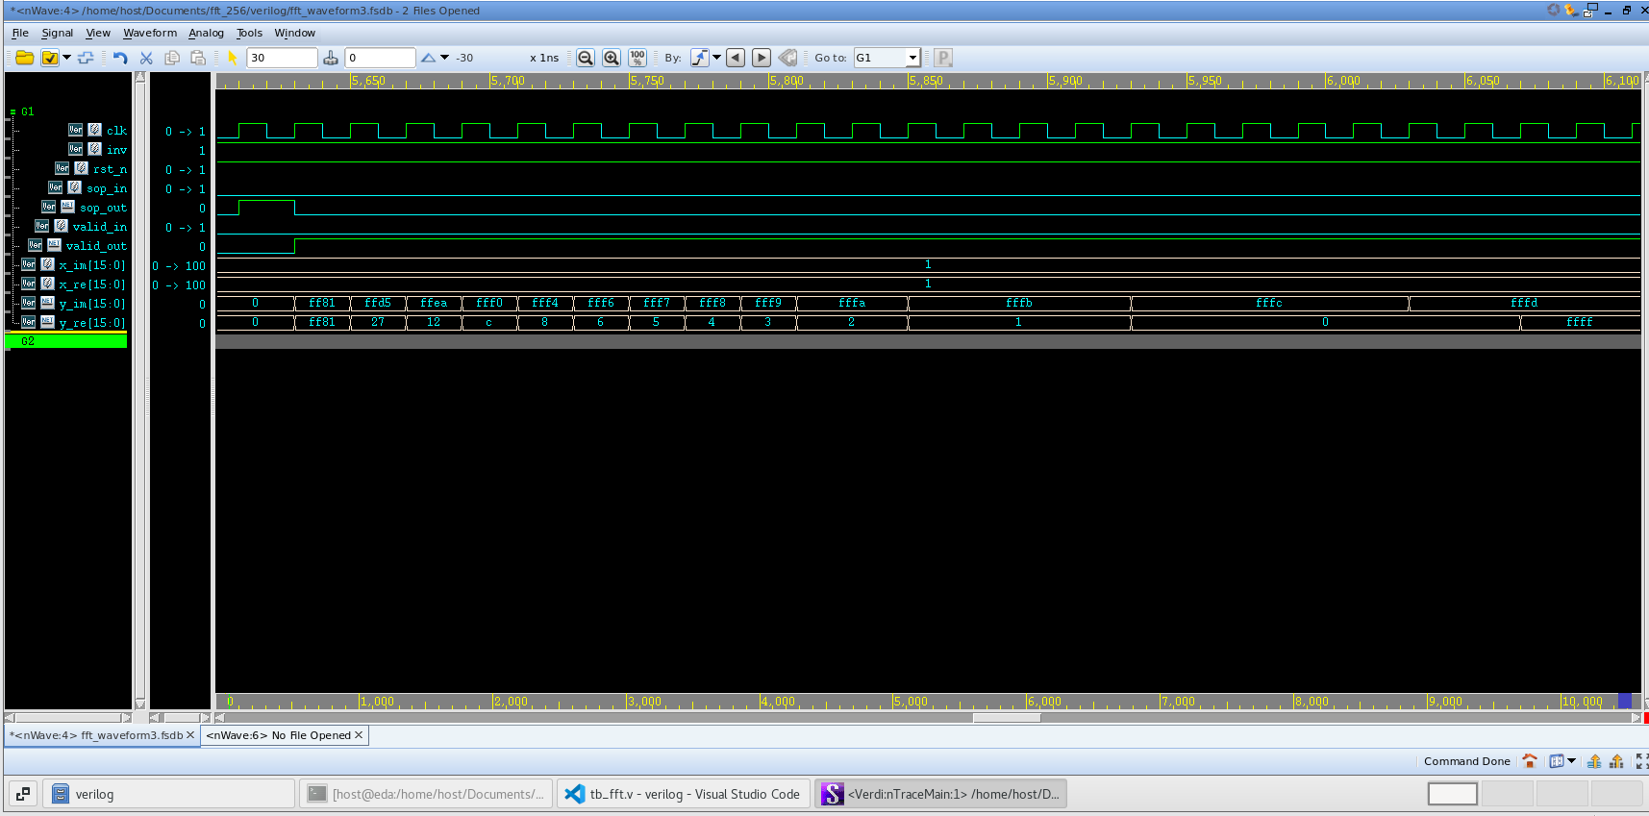

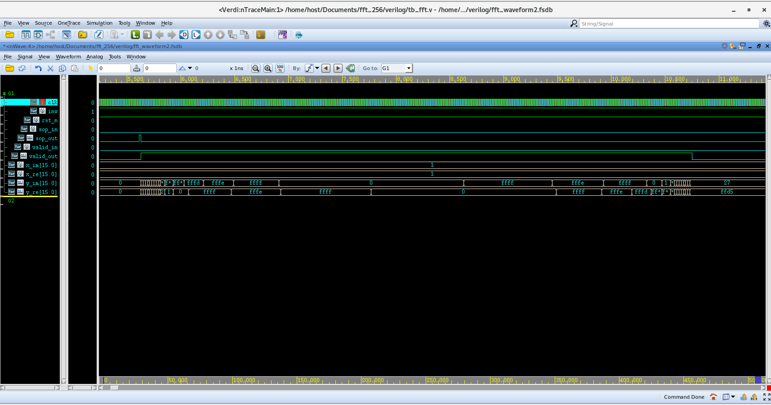



图 4.2 FFT接口时序

## 主要模块设计

### Radix-2蝶形运算模块

该模块实现了一个典型的 Radix-2 蝶形运算，完成以下计算：

1. **输入**：两个复数 Xp*Xp*​ 和 Xq*Xq*​，以及旋转因子 WN*WN*​。
2. **输出**：两个复数 Yp*Yp*​ 和 Yq*Yq*​，计算公式如下：

Yp=Xp+Xq⋅WN

*Yp*​=*Xp*​+*Xq*​⋅*WN*​

Yq=Xp−Xq⋅WN

*Yq*​=*Xp*​−*Xq*​⋅*WN*​

其中，*WN*​ 是旋转因子，用于将 *Xq*​ 旋转到正确的位置。

1. **模块结构**
2. **输入信号**：
   * xp_re, xp_im：复数 *Xp*​ 的实部和虚部。
   * xq_re, xq_im：复数 *Xq*​ 的实部和虚部。
   * factor_re, factor_im：旋转因子 WN*WN*​ 的实部和虚部。
   * clk, rst_n, en：时钟、复位和使能信号。
3. **输出信号**：
   * yp_re, yp_im：复数 *Yp*​ 的实部和虚部。
   * yq_re, yq_im：复数 *Yq*​ 的实部和虚部。
   * vld：输出有效信号，表示计算结果可用。
4. **流水线设计**：
   * 模块采用三级流水线结构，确保高吞吐量：
     1. **第 1 拍**：计算 *Xq*​ 与旋转因子 WN*WN*​ 的乘积，并对 *Xp*​ 进行移位对齐。
     2. **第 2 拍**：合并乘积结果，完成旋转因子的乘法运算。
     3. **第 3 拍**：完成蝶形加减运算，得到最终结果 *Yp*​ 和 *Yq*​。
5. **关键操作**：
   * **复数乘法**：*Xq*​ 与旋转因子 *WN*​ 的乘法通过拆分实部和虚部计算实现。
   * **移位对齐**：*Xp*​ 的实部和虚部左移 15 位，确保计算精度。
   * **蝶形加减**：最终结果通过加法和减法运算得到。

### Counter设计

**1.功能介绍：**

* FFT/IFFT运算需要在装入全部数据后进行，由于运算电路为串行输入，因此必须要通过FIFO进行装入，待数据全部装入完成后开始运算。
* FFT/IFFT运算结果的输出是并行同时输出的，由于运算电路为串行输出，因此必须要通过FIFO将数据由并行转成串行输出，即结果计算完成后装入FIFO然后依次排出。

**计数功能**：在使能信号有效时，计数器从 0 开始递增，直到达到设定的阈值 thresh。

**状态控制**：通过状态机控制计数器的启动和停止。

**2. 输入输出信号**

* + **输入信号**：
  + clk：时钟信号，驱动计数器和状态机。
  + rst_n：异步复位信号，低电平有效。
  + thresh：9 位阈值信号，用于设置计数器的最大值。
  + start：启动信号，高电平有效，用于启动计数器。
  + valid：有效信号，高电平有效，用于控制计数器的递增。
* **输出信号**：
  + not_zero：标志信号，当计数器值大于 0 时有效。
  + full：标志信号，当计数器值达到阈值 thresh 时有效。
* **3. 状态机设计**
* **状态定义**：
  + START：计数器运行状态。
  + STOP：计数器停止状态。
* **状态转移逻辑**：
  + 当 start 信号为高电平时，状态从 STOP 转移到 START，并启动计数器。
  + 当计数器达到阈值 thresh 时，状态从 START 转移到 STOP，并停止计数器。
* **4. 计数器逻辑**
* **复位时**：
  + 计数器 cnt 被清零。
  + 标志信号 not_zero 和 full 被置为 0。
* **计数时**：
  + 当 valid 信号为高电平且计数器使能信号 cnt_en 为高电平时，计数器 cnt 递增。
  + 当计数器值达到阈值 thresh 时：
    - 计数器 cnt 被清零。
    - 标志信号 full 被置为 1。
  + 当计数器值大于 0 时，标志信号 not_zero 被置为 1。
* **5. 算法流程**

1. **复位阶段**：
   * 当 rst_n 为低电平时，计数器 cnt、标志信号 not_zero 和 full 被清零，状态机进入 STOP 状态。
2. **启动阶段**：
   * 当 start 信号为高电平时，状态机从 STOP 转移到 START，并启动计数器。
3. **计数阶段**：
   * 在 START 状态下，当 valid 信号为高电平时，计数器 cnt 递增。
   * 如果计数器值达到阈值 thresh，则计数器清零，并置位 full 标志。
4. **停止阶段**：
   * 当计数器达到阈值 thresh 时，状态机从 START 转移到 STOP，并停止计数器。

### FFT top设计

该模块实现了一个基于 Radix-2 算法的 256 点快速傅里叶变换（FFT），能够高效地将时域信号转换为频域信号。

* **1. 模块功能**
  + **FFT 计算**：对输入的 256 点复数序列进行快速傅里叶变换。
  + **支持正反变换**：通过 inv 信号控制，支持正向 FFT 和反向 IFFT。
  + **流水线设计**：采用多级流水线结构，实现高吞吐量和低延迟。
  + **位反转处理**：对输入数据进行位反转排序，以满足 FFT 算法的要求。
  + **旋转因子计算**：通过预定义的旋转因子表（Twiddle Factor Table）实现复数乘法运算。
* **2. 输入输出信号**
* **输入信号**：
  + clk：时钟信号，驱动模块运行。
  + rst_n：异步复位信号，低电平有效。
  + inv：变换方向控制信号，0 表示 FFT，1 表示 IFFT。
  + valid_in：输入数据有效信号。
  + sop_in：输入数据帧起始信号。
  + x_re, x_im：输入复数信号的实部和虚部（16 位有符号数）。
* **输出信号**：
  + valid_out：输出数据有效信号。
  + sop_out：输出数据帧起始信号。
  + y_re, y_im：输出复数信号的实部和虚部（16 位有符号数）。
* **3. 模块结构**

1. **输入缓冲区**：
   * 对输入数据进行缓冲和位反转排序，以满足 FFT 算法的要求。
2. **旋转因子表**：
   * 预定义了 128 个旋转因子（Twiddle Factor），用于复数乘法运算。
3. **8 级蝶形运算**：
   * 采用 Radix-2 算法，将 FFT 分解为 8 级蝶形运算。
   * 每级蝶形运算由多个并行的蝶形单元（butterfly）组成。
4. **输出缓冲区**：
   * 对蝶形运算的结果进行缓冲和输出。
5. **控制逻辑**：
   * 通过计数器（counter）和状态机控制数据的输入、计算和输出。

# 整体仿真验证与综合

## 联合仿真验证

本设计中的RTL严格按照编写的Matlab算法进行实现的，因此相同激励下，RTL的输出应当与Matlab输出完全一致，利用Matlab产生测试用例集，在Modelsim中对RTL进行仿真并对RTL的输出进行比对得出验证结果。

其中测试用例集包含了激励数据文件和输出参考文件，生成了FFT和IFFT两种模式、3~8bits 6种幅度的IQ信号，共12个测试用例，利用vcs仿真得到如下图结果。

Vcs编译后的IFFT数据

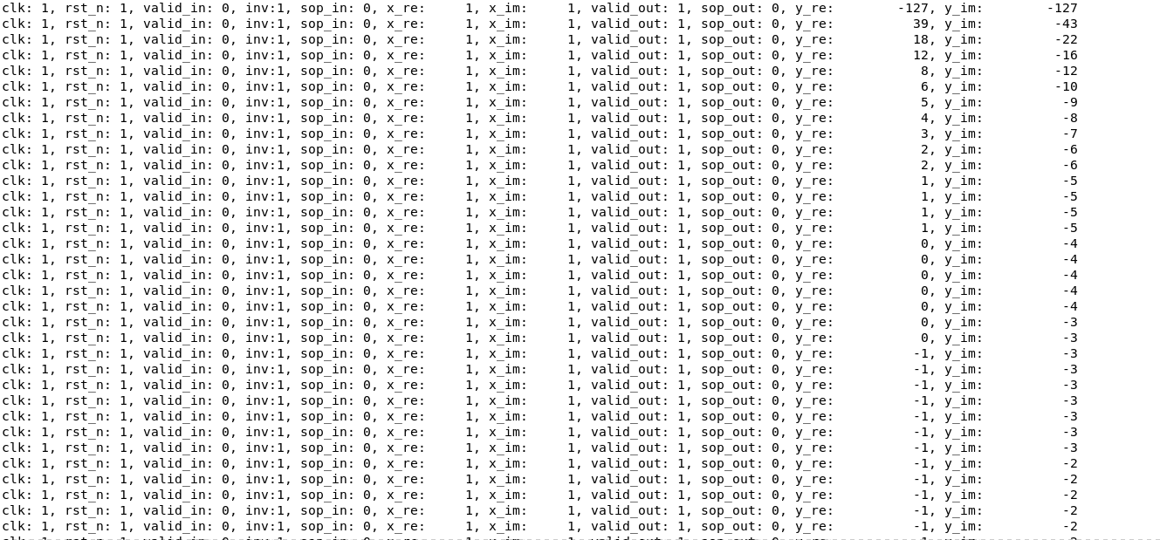

## ASIC综合

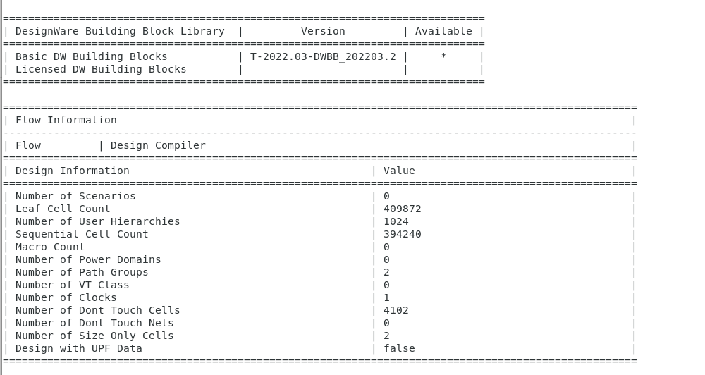

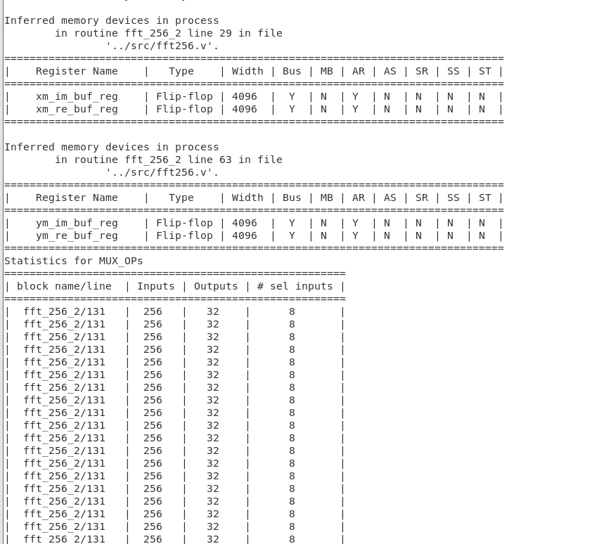

# 总结